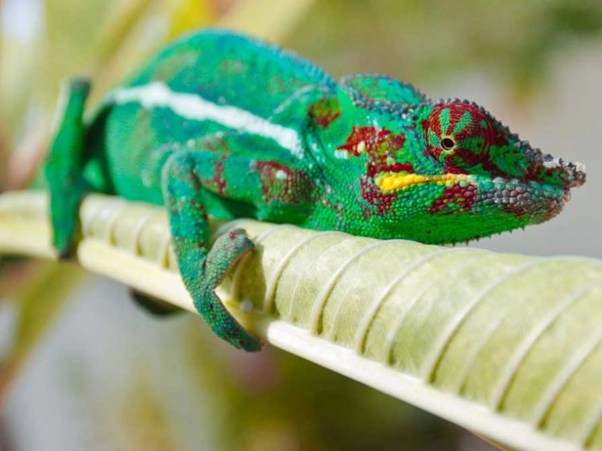
Влечуги
Влечугите (Reptilia) са клас гръбначни животни, включват дишащи атмосферен въздух четирикраки, обикновено покрити с люспи.
Макар и все още използвана в повечето съвременни системи за класификация, групата на влечугите е парафилетична, като обединява всички Амниота с изключение на птиците, бозайниците и техни изчезнали роднини.
Влечугите са животни с непостоянна телесна температура (пойкилотермни) – не произвеждат достатъчно топлина, за да поддържат постоянна телесна температура, а вместо това разчитат на топлообмен с околната среда, за да регулират вътрешната си температура.
Повечето влечуги са месоядни и яйцеснасящи, някои са яйцеживораждащи, а други са същински живораждащи.
Влечугите възникват преди около 320 – 310 милиона години по време на периода на карбон. Еволюират от напреднали подобни на земноводни влечуги, които стават все по-адаптирани към живот на сушата. Много групи влечуги изчезват, включително динозаври, птерозаври и водните групи като ихтиозаврите. Съвременните представители са разпространени на всички континенти, с изключение на Антарктида, като най-голямо разпространение имат в тропиците и субтропиците. Обитават подземни хабитати, пустини, гори, блата, океани и други. Размерите им варират от дължина 1,6 cm при гекона Sphaerodactylus ariasae до дължина 6 m и маса над 1 000 kg при соленоводния крокодил (Crocodylus porosus).
Съвременните влечуги се разделят на 4 разреда:
- Testudines (Костенурки) – около 300 вида;
- Squamata (Люспести) – включва змии, гущери и други – около 7 900 вида;
- Rhynchocephalia (Клюноглави) – 2 вида;
- Crocodylia (Крокодили) – 23 вида.
Науката изучаваща земноводни и влечуги се нарича херпетология (на гръцки: ἑρπετόν [херпетон] – „пълзящ“; и λογία [-логия] – „слово“, „наука“).

